
№1
Сентябрь 2020
Стерлитамакского
района

село ВерхниеУслы Услы Услы Услы


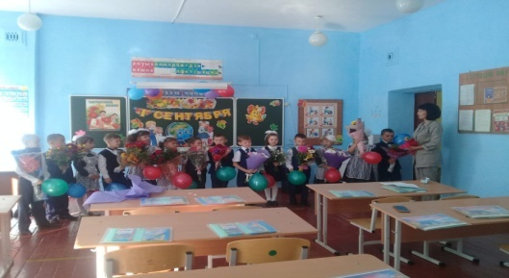Уважаемые педагоги, родители, школьники!
Поздравляем вас с новым учебным годом и Днем знаний! Первое сентября – это знаменательный день, с которого начинается дорога в будущее, в интересную жизнь, наполненную удивительными открытиями, радостью познания и настоящей дружбой. Он открывает новые возможности и дарит вдохновение.
Первоклассники — это главные виновники торжества. В этот день перед ними гостеприимно открываются двери в новый мир. Желаем вам легко преодолевать все трудности и достигать успехов в новых шагах познания!
Дорогие выпускники! Вы — на финише школьной жизни. Желаем вам продолжать расти — интеллектуально и духовно. Совершенствуйтесь и не останавливайтесь!
Отдельные поздравления педагогам и родителям, которые на протяжении
всех школьных лет, от первого до последнего звонка, проходят по дорогое знаний вместе со своими учениками и детьми. Педагогам мы желаем энергии, профессиональных достижений и плодотворной работы, а родителям – понимания, терпения и активного участия в жизни школы.
С новым учебным годом!
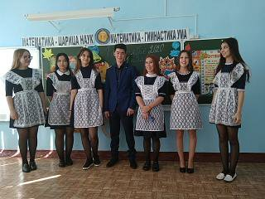

Диктант победы

3 сентября прошла Всероссийская акция «Диктант Победы». Диктант приурочен к годовщине в честь 75-летия Победы в Великой Отечественной войне. Любой участник, желающий написать диктант, мог присоединиться к этому событию. Наша школа не стала исключением. 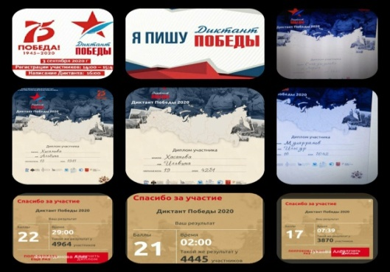
Всероссийский урок здоровья.
Школьники НАШЕЙ ШКОЛЫ 2 сентября приняли участие во Всероссийском открытом уроке «Будь здоров!», который организовали совместно министерство просвещения и министерство здравоохранения РФ. На уроке ребята вспомнили об основных правилах гигиены, особенно актуальных в период роста количества вирусных заболеваний, в том числе и COVID-19.
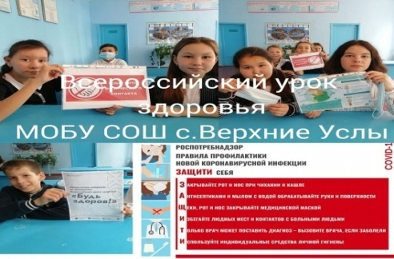Уроки мужества. Классные часы: "Трагедия Беслана"
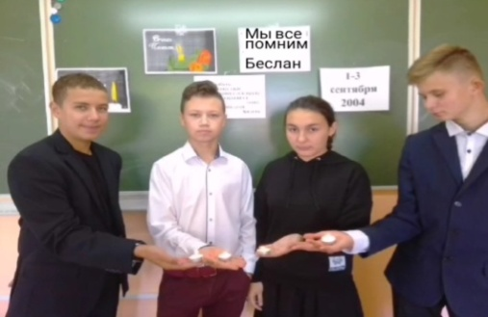

В сентябре 2004 года название маленького осетинского города облетело весь мир. Беслан стал не только символом страшной трагедии и безмерного страдания, но и примером удивительного героизма тех, кто противостоял террористам. «Помнить о прошлом. Думать о будущем...». Эти слова вновь стали лейтмотивом мероприятий, приуроченных к годовщине Бесланской трагедии.
В школе прошли мероприятия, посвященные Дню солидарности в борьбе с терроризмом». В каждом классе прошли классные часы. Учащиеся 1-11 классов ознакомились с масштабом трагедии и узнали о варварских деяниях террористов при захвате школы в г. Беслан 1 сентября 2004 года, просмотрев документальные фильмы о Беслане. Классные руководители заострили внимание детей на понятиях «терроризм» и «террорист». В конце классного часа ребятам напомнили правила поведения на улице и в общественных местах.
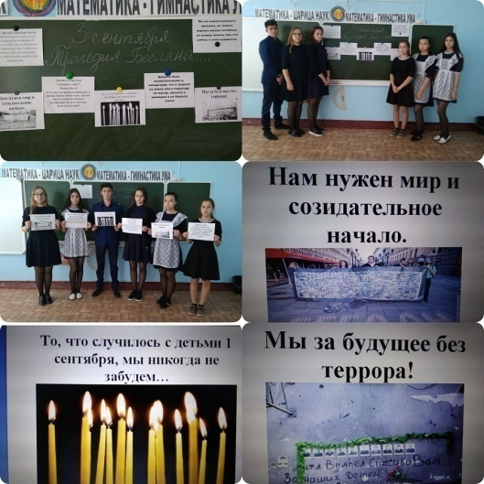

Единый день правил дорожного движения.
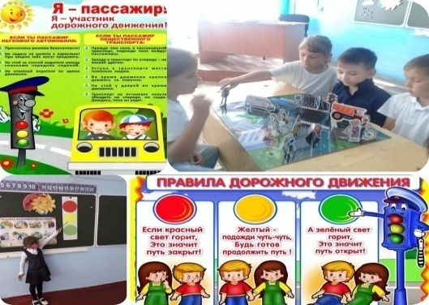
7 сентября 2020 года в рамках профилактической акции «Внимание-дети!" в МОБУ СОШ с.Верхние Услы состоялся Единый день правил дорожного движения. Были проведены профилактические мероприятия по предотвращению детского дорожно-транспортного травматизма.
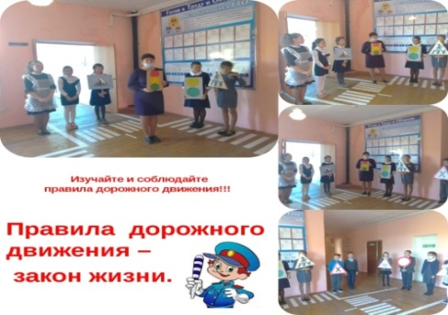

Месячник безопасности

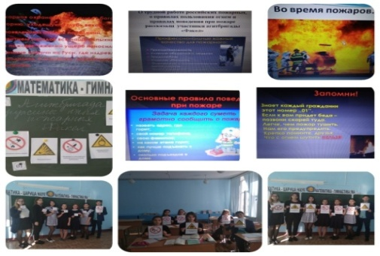 Главная цель проведения месячника безопасности детей – повышение эффективности работы по обеспечению безопасности детей в начале учебного года, восстановления у них после школьных каникул навыков безопасного поведения на дорогах и в транспорте, а также адекватных действий при угрозе и возникновении опасных и чрезвычайных ситуаций.
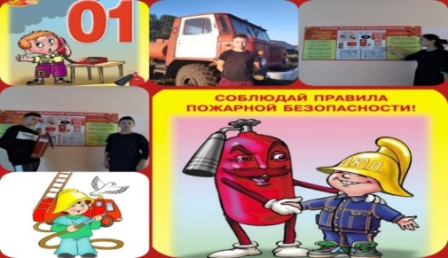

День национального костюма.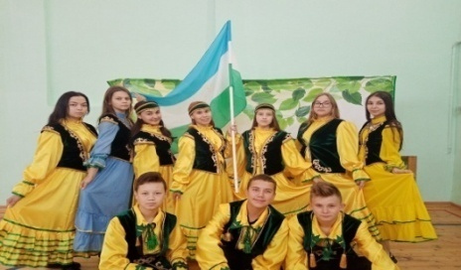
11 сентября в Республике Башкортостан прошел День национального костюма народов Республики. День национального костюма - праздник, который появился в календаре памятных дат не так давно, его цель - возрождение интереса к истокам, сохранение традиций и культуры многонационального народа Башкортостана. 10 сентября в МОБУ СОШ с. Верхние Услы были проведены Единый урок, пос вященный национальному костюму народов РБ, а так же флешмоб “Национальный костюм – наследие моего народа”.
День здоровья детей.
Здоровье и спорт рядом идут.

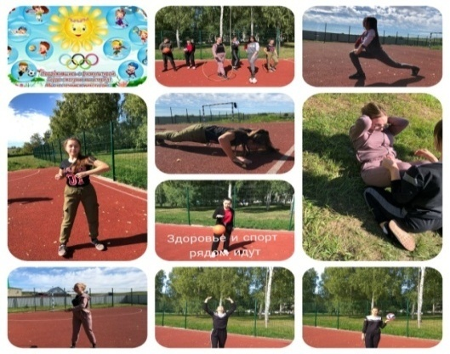
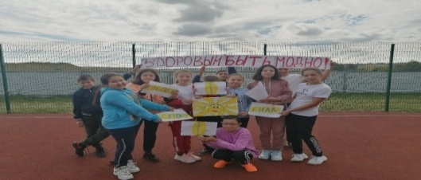
11 сентября в МОБУ СОШ с. Верхние Услы прошёл День здоровья детей, приуроченный Всемирному Дню трезвости. Обучающиеся школы приняли участие в утренних зарядках, подвижных переменах, классных часах, веселых стартах и в легкоатлетическом кроссе. Мероприятия прошли с соблюдением всех санитарно-эпидемиологических норм. Этот день подарил всем заряд бодрости, энергии и хорошее настроение!
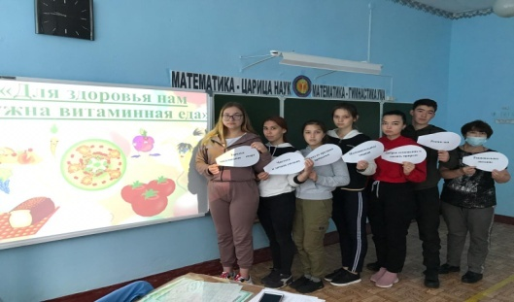

Акция "Живи, родник!"
«Не навреди природе, а значит - себе»! Именно под таким девизом в школе прошла акция "Живи, родник!", цель которой - улучшение санитарного состояния и благоустройства родника и других водных объектов, расположенных на территории села.
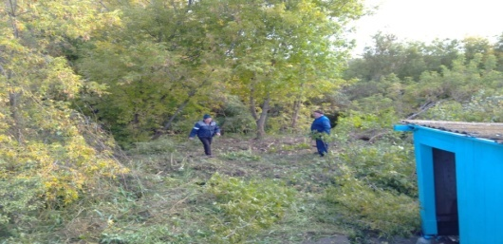

Всемирный день чистоты "СДЕЛАЕМ-2020!"
19 сентября 2020 года - Всемирный день чистоты! В этот день прошла единая экологическая акция по всему земному шару - Всемирный день чистоты "Сделаем!" В Услинском сельсовете было решено посвятить этот день рекам и озерам, прилегающим территориям населённых пунктов! Сотрудники нашей школы не остались в стороне и приняли активное участие в мероприятии.
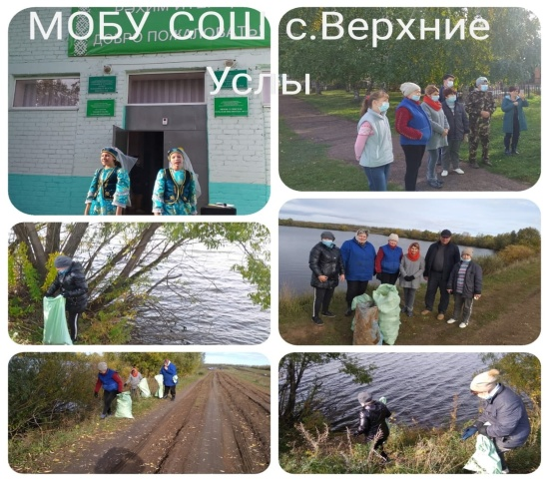

Конкурс "Сотвори птичке домик"
26 сентября прошла акция "Сотвори птичке домик". Ребята и их родители потрудились на славу. Вместительные кормушки были развешаны на территории школы.
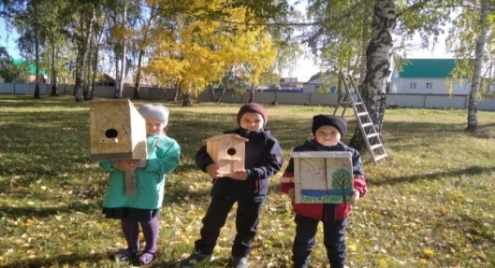

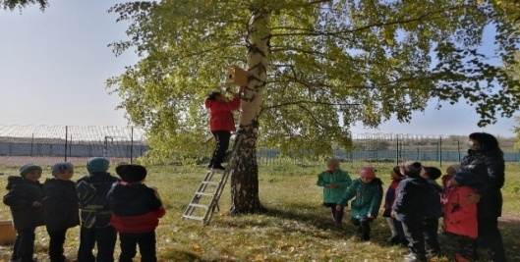

Зеленая Башкирия!

